エクステの前にまつげリフトアップをしませんか？

・エクステがかぶらないので、より目が大きく見えます。
・目の上のたるみが目立たなくなります。
・地まつげの向きを徐々に矯正（上向きに）していきます。
・パーマ液を使用しないため、地まつげを傷めず安心です。
・接着面積が広いため、モチも良くなります。
・JカールはCカールを、CカールはSCカールを付けたようになります。
・片目が小さい方にリフトアップすると、バランスの良い両目になります。
たれ目、目尻を上げることも可能。
・目に光がいりやすくなる（キャッチライト）ので、キラキラと輝く目になります。
・下向きまつげの人は、今まで視界に入っていたまつげが見えなくなり、
鮮明になるため、ストレスがなくなります。
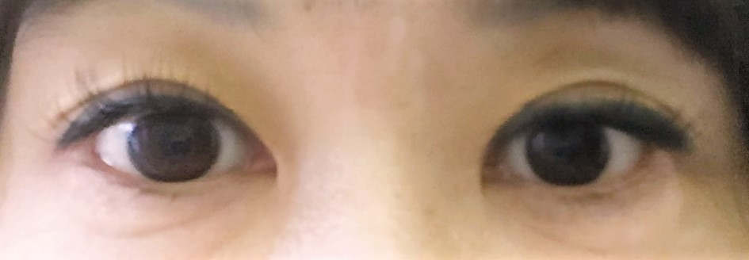

リフトアップした方 していない方
（両目 Cカール １２ｍｍ使用 50本ずつ）

リフトアップ価格 通常＋3000円（税別）→新規のお客様特別価格 ＋２000円（税別）
リピートのお客様特別価格＋１000円（税別）

※リフトアップの後に必ずエクステを付けます。（リフトアップのみはまつ毛パーマとなります。）
※エクステがついていない状態でリフトアップすることをおすすめしております。(エクステがついていても可)
※通常のエクステのお時間プラス15分ほど時間がかかります。

